REGISTRIERUNG

- Schritt: Klicken Sie auf den Button „Registrieren“.

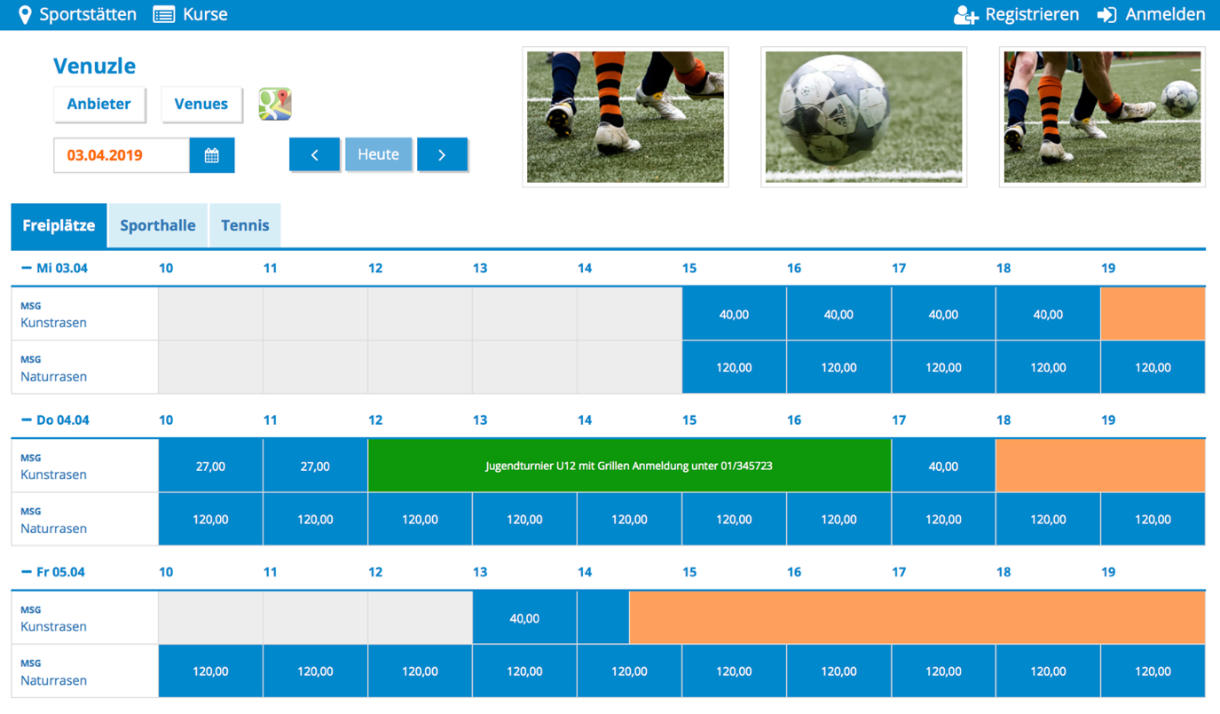

- Schritt: Füllen Sie die mit einem Stern markierten Pflichtfelder aus und wählen Sie ein persönliches Passwort. Klicken Sie anschließend auf den Button „Registrieren“.

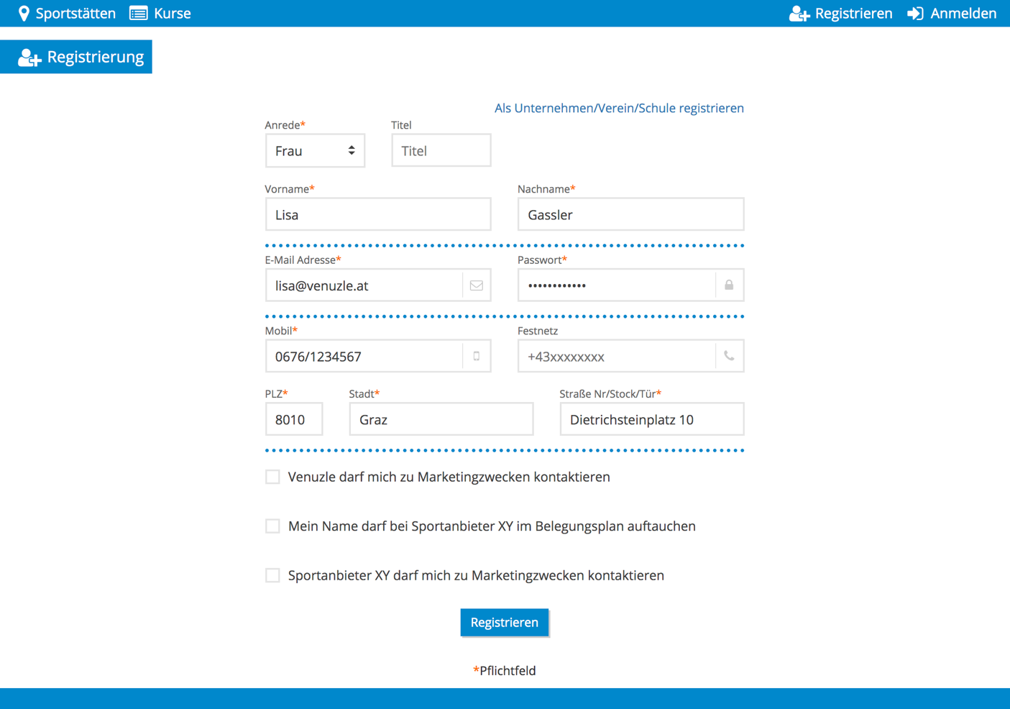

- Schritt: Schauen Sie bitte in ihr E-Mail-Postfach und kontrollieren Sie auch ihren Spam-Ordner. Sie erhalten nach ca. einer Minute eine E-Mail, in welcher Sie auf den angegebenen Link klicken. Dieser leitet Sie automatisch zur Anmeldung weiter.

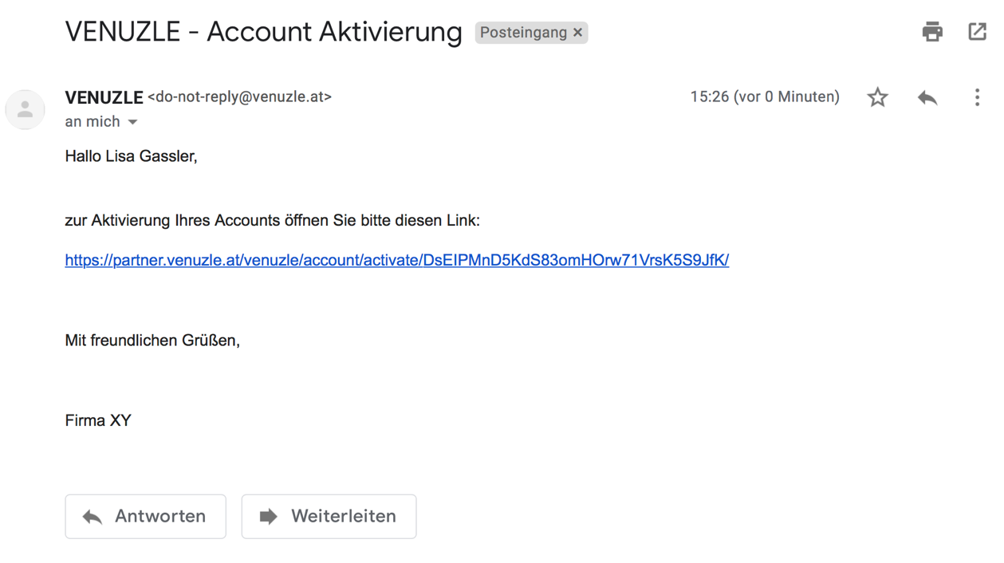

- Ihr Venuzle Account wurde nun erstellt. Klicken Sie jetzt auf den Button „Anmelden“ und legen Sie los.

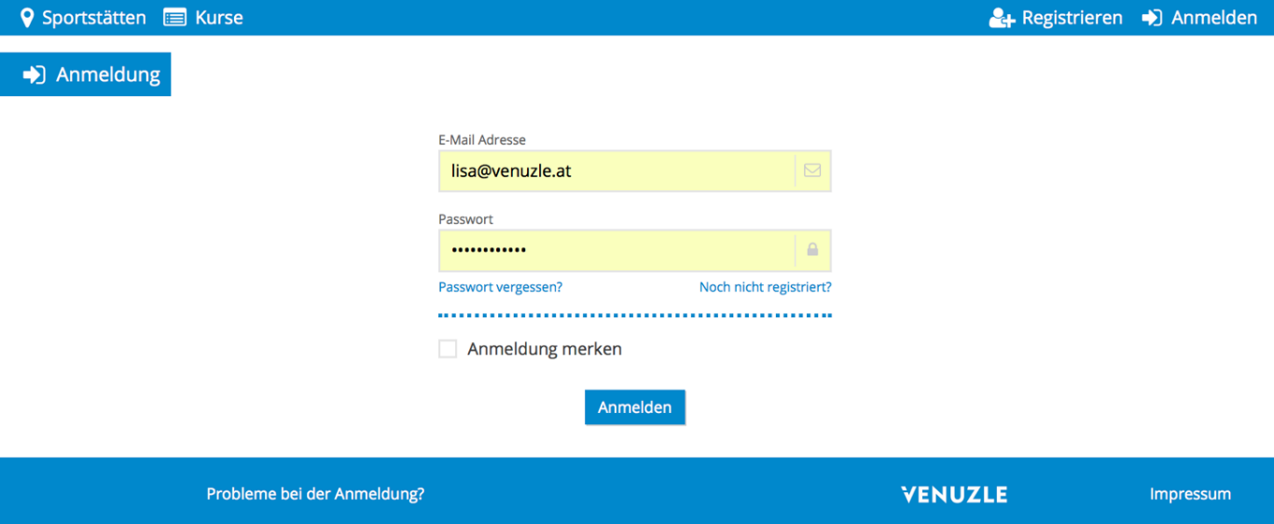

Wichtig: Sie müssen sich nur einmalig registrieren. Sobald dies erledigt ist, brauchen Sie sich nur noch anmelden. Das in der Registrierung gewählte Passwort ist sogleich ihr Passwort bei der Anmeldung!

